网址：<http://www.bjbys.net.cn/zph/>

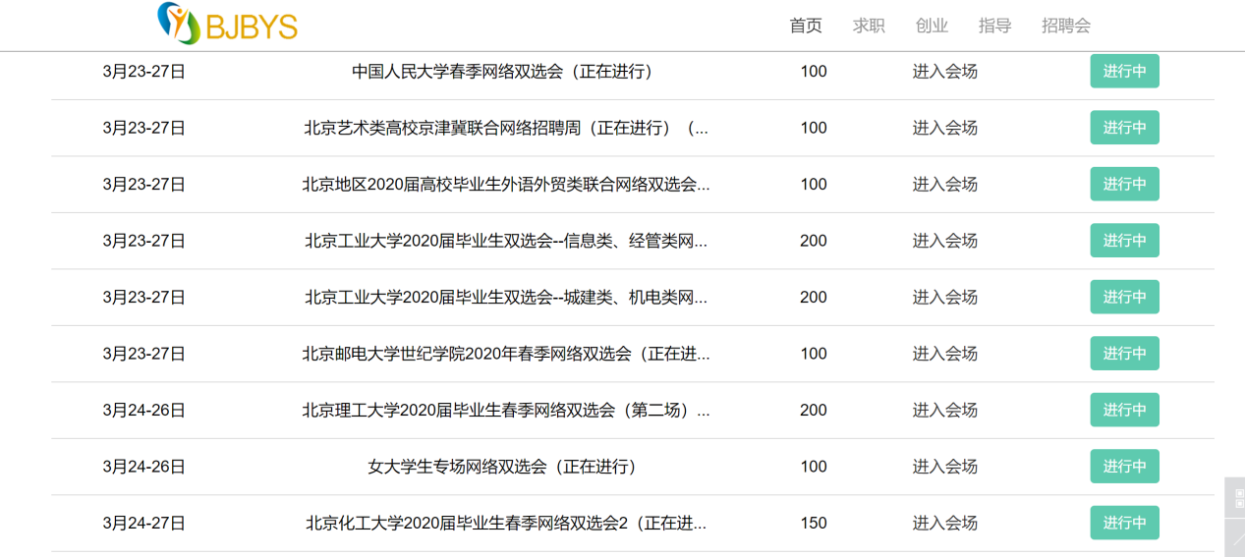

选取10个招聘会进行爬取

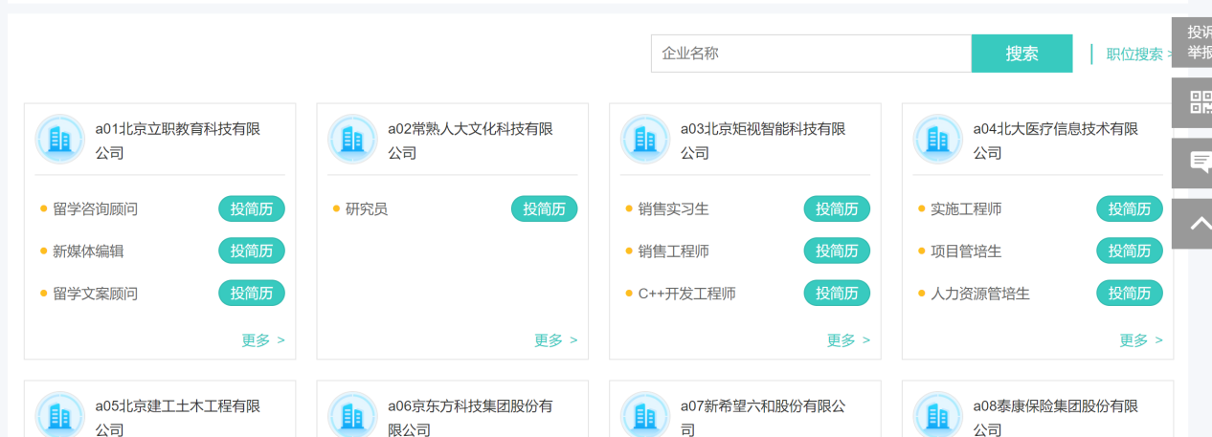

招聘会进来是这样的界面

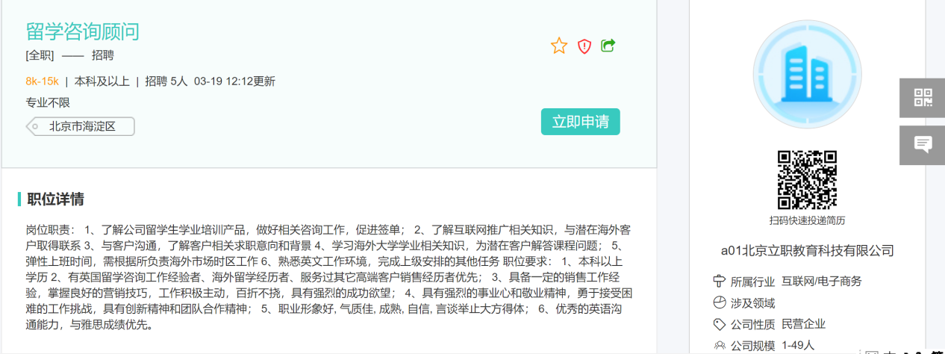

点击更多获取职位详情

要求：爬取到所属行业、所在地址、职位详情、招聘人数、工资以及学历并存进数据库